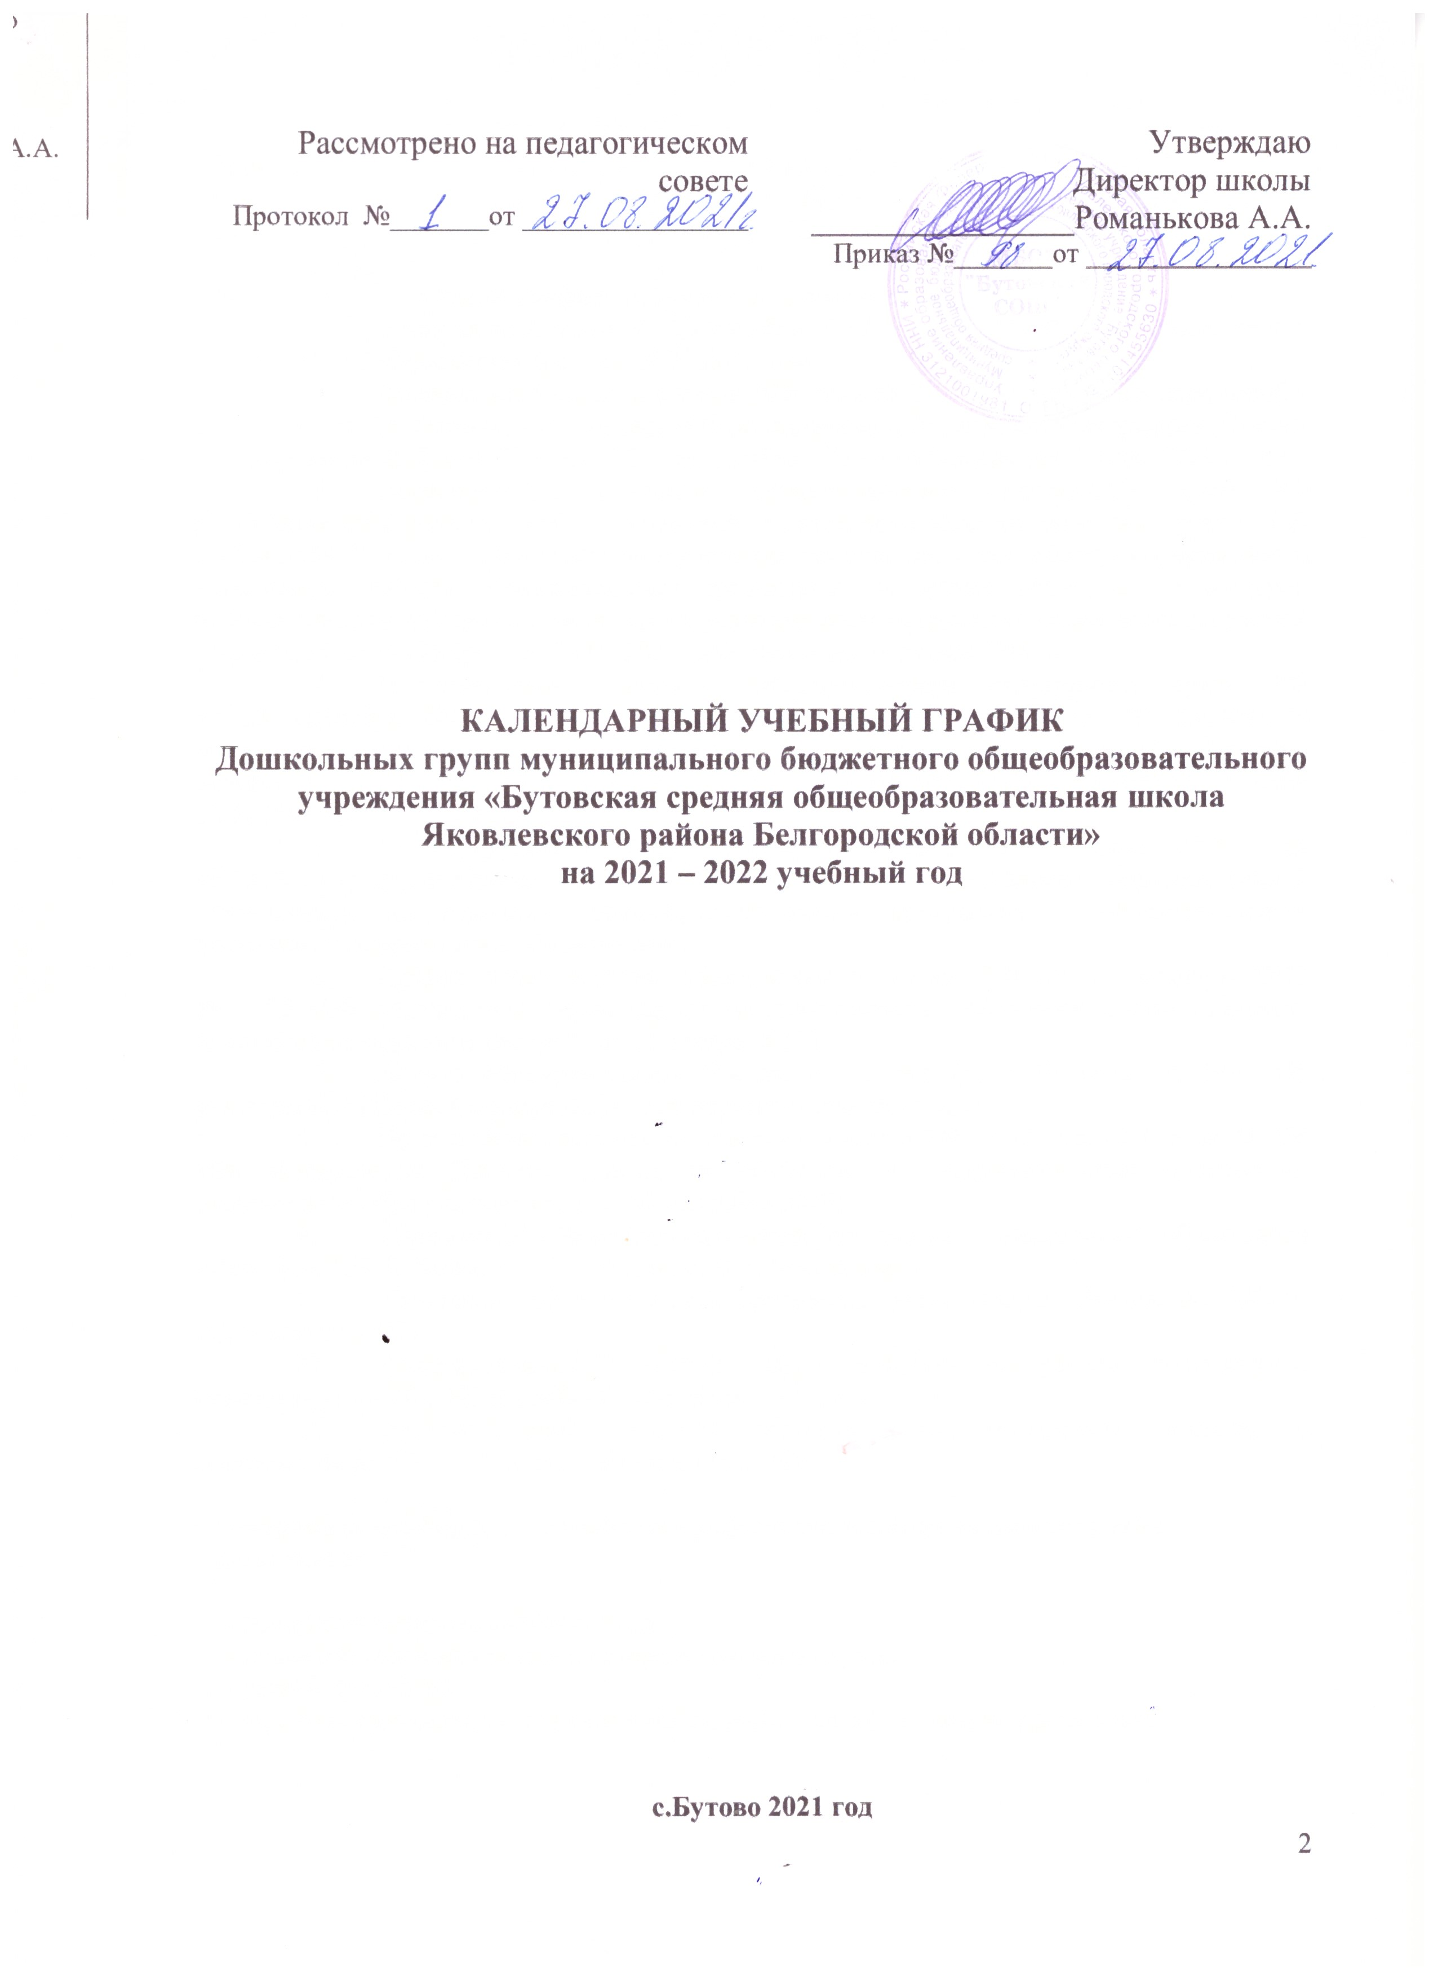

Пояснительная записка к календарному учебному графику.

Календарный учебный график – является локальным нормативным документом, регламентирующим общие требования к организации образовательного процесса в 2020 - 2021 учебном году в дошкольных группах МБОУ «Бутовская СОШ» (далее – ДГ).

Календарный учебный график разработан в соответствии с:
- Федеральный закон от 29 декабря 2012 года № 273-ФЗ «Об образовании
в Российской Федерации» (ред. от 24.03.2021года).
- Федеральный закон от 8 июня 2020 года № 164-ФЗ «О внесении изменений в статьи 71.1 и 108 Федерального закона «Об образовании в Российской Федерации» (Принят Государственной Думой 27 мая 2020 года, одобрен Советом Федерации 2 июня 2020 года).
- Постановление Главного государственного санитарного врача РФ
от 30 июня 2020 года № 16 «Об утверждении санитарно-эпидемиологических правил СП 3.1/2.4.3598-20 «Санитарно-эпидемиологические требования к устройству, содержанию и организации работы образовательных организаций и других объектов социальной инфраструктуры для детей и молодежи в условиях распространения новой коронавирусной инфекции (covid-19)»(ред. от 24.03.2021, действуют до 01 января 2022).
- Постановление Главного государственного санитарного врача РФ
от 28 сентября 2020 № 28 «Об утверждении санитарных правил СП 2.4.3648-20 «Санитарно-эпидемиологические требования к организациям воспитания и обучения, отдыха и оздоровления детей и молодежи» (Зарегистрировано в Минюсте России 18.12.2020 № 61573).
- Приказ Министерства Просвещения России от 31 июля 2020 года
№ 373 «Об утверждении Порядка организации и осуществления образовательной деятельности по основным общеобразовательным программам - образовательным программам дошкольного образования».
- Приказ Министерства образования и науки РФ от 17 декабря 2013
№ 1155 «Об утверждении федерального государственного образовательного стандарта дошкольного образования» (ред. от 21 января 2019).
- Приказ Минпрсвещения России от 2 декабря 2019 года № 649 «Об утверждении Целевой модели цифровой образовательной среды».
- Приказ Министерства образования и науки РФ от 15 мая 2020 года № 236 «Об утверждении Порядка приема на обучение по образовательным программам дошкольного образования» (ред. от 08 сентября 2020).
- «Примерной общеобразовательной программы дошкольного образования «Детство» Т.И. Бабаева, А.Г. Гогоберидзе, З.А. Михайлова
- Основной образовательной программы дошкольного образования МБОУ «Бутовская СОШ».
- Адаптированной основной образовательной программы дошкольного образования детей с НОДА МБОУ «Бутовская СОШ».
- Адаптированной основной образовательной программы дошкольного образования детей с РАС МБОУ «Бутовская СОШ»

Содержание календарного учебного графика учреждения включает в себя следующее:

- продолжительность учебного года,
- продолжительность летнего оздоровительного периода,
- режим работы ДГ,
- перечень праздничных и традиционных мероприятий со сроком проведения.

Календарный учебный график :
№ | Содержание | Наименование возрастных групп
 |  | Младшая разновозрастная группа «Кроха» (1,5-3 лет) |  | Средняя разновозрастная группа «Колокольчик» (3-5 лет) | Старшая разновозрастная группа «Ягодка» (5-7 лет)
1 | Режим работы | 10,5 ч ; рабочие дни: понедельник – пятница с 7ч30мин до 18 ч; выходные дни – суббота, воскресенье и праздничные дни в соответствии с законодательством Российской Федерации:  4 ноября 2021г.- День народного единства  1 – 10 января 2022г. – Новогодние каникулы  23 февраля 2022г. – День защитника Отечества  6-8 марта 2022 г. – Международный женский день  1- 3 мая 2022 г. – Праздник Весны и Труда  8-10 мая 2022 г. – День Победы  12 -14 июня 2022 г. – День России
2 | Продолжительность учебного года | с 01.09.2021г. по 31.05.2022 г. ( 9 месяцев по 4 учебных недели, каждые две недели объединены одной темой)
3 | Продолжительность учебной недели | 5 дней
4 | Продолжительность летнего оздоровительного периода | С 01.06.2022 г. по 31.08.2022 г.
5 | Каникулы | С 01.01.22 г. по 10.01.22 г.
6 | Диагностика педагогического процесса (мониторинг детского развития) | Сентябрь, май
7 | Периодичность проведения групповых родительских собраний | 1 раз в квартал
8 | Перечень праздничных и традиционных мероприятий
8.1. | Мероприятие по итогам тематических образовательных недель | 1 раз в две недели
8.2. | «День Знаний» |  | сентябрь |  | сентябрь
8.3 | «Праздник Осени» | октябрь
8.4. | «День матери» | ноябрь
8.5. | Новогодний утренник | Последняя неделя декабря
8.6. | Крещенские забавы | 19 января 2022 г.
8.7. | 23 февраля | 22 февраля 2022 г.
8.8. | Масленица | 12 марта 2022 г.
8.9. | 8 марта | 5 марта 2022 г.
8.10. | День космонавтики |  |  |  | 12 апреля 2022 г.
8.11. | День Победы | 7 мая 2022 г.
8.12. | День защиты детей | 1 июня 2022 г.
8.13. | Выпускной праздник |  |  |  | 1 неделя июня

